A empresa contratante, um zoológico de médio porte, busca modernizar e otimizar a gestão de seus principais processos através da implementação de um sistema de banco de dados robusto e eficiente. Atualmente, diversas operações são realizadas manualmente, o que acarreta lentidão, possibilidade de erros e dificuldades na geração de relatórios e análises para tomada de decisão.

O objetivo principal é criar um sistema que permita o controle informatizado de visitantes, vendas de ingressos, promoções, pagamentos e avaliações, além de gerenciar informações relevantes sobre a capacidade máxima do zoológico. A automação desses processos visa melhorar a experiência do visitante, aumentar a eficiência operacional e fornecer dados precisos para a gestão estratégica do negócio.

MER:

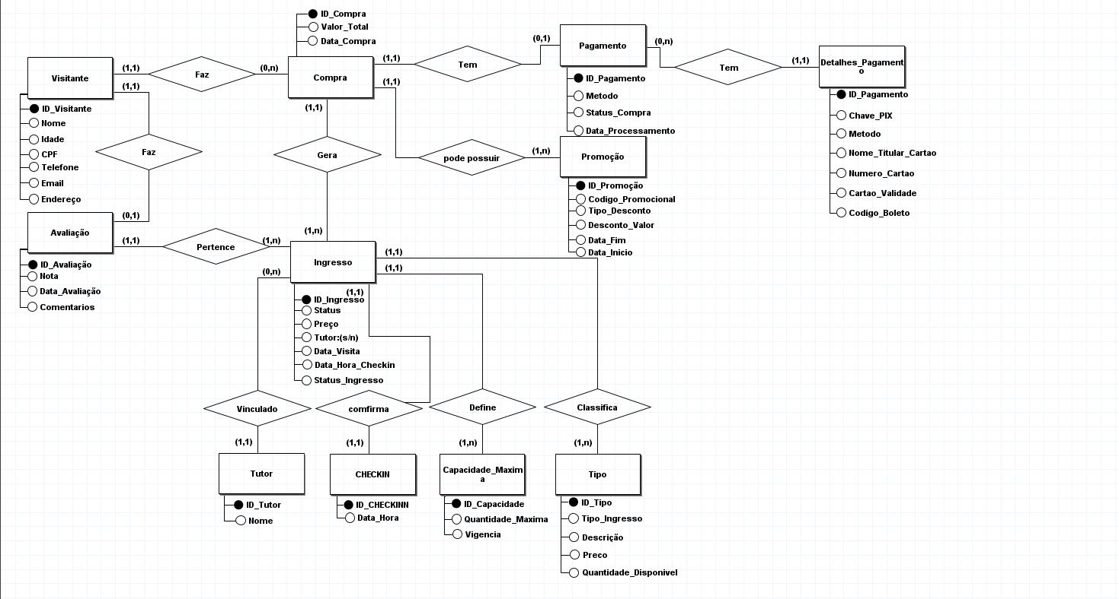

**Gestão de Visitantes:**

* Cada visitante deve ser único, identificado por um CPF exclusivo.
* É importante registrar informações de contato (e-mail, endereço) para futuras comunicações e promoções.
* A idade do visitante é relevante para futuras segmentações e ofertas específicas.

**Gestão de Promoções:**

* O zoológico pode oferecer diferentes tipos de descontos (percentual ou valor fixo) com códigos promocionais únicos.
* Cada promoção terá um período de validade (data de início e fim).
* Descontos percentuais devem estar entre 0% e 100%, enquanto descontos de valor fixo devem ser maiores que zero.
* A data de fim de uma promoção deve ser sempre igual ou posterior à data de início.

**Processo de Compra:**

* Uma compra é realizada por um visitante e pode ou não utilizar um código promocional.
* É necessário registrar o valor total da compra e a data em que foi efetuada.
* Cada compra está associada a um único visitante e pode estar vinculada a uma única promoção.

**Gestão de Pagamentos:**

* O sistema deve registrar o status de cada pagamento (aprovado, pendente, recusado).
* A data e hora do processamento do pagamento devem ser armazenadas.
* Cada pagamento está vinculado a uma única compra.

**Detalhes do Pagamento:**

* O sistema deve suportar diferentes métodos de pagamento: cartão de crédito, cartão de débito, boleto bancário e PIX.
* Para pagamentos com cartão, é necessário registrar o nome do titular, a validade e os últimos quatro dígitos do cartão.
* Para pagamentos com PIX, a chave PIX deve ser armazenada.
* Para pagamentos com boleto, o código de barras (44 dígitos) deve ser registrado.
* Apenas um método de pagamento deve ser preenchido por transação.

**Gestão de Tipos de Ingressos:**

* Diferentes tipos de ingressos (exemplo: adulto, infantil, estudante) possuem preços e descrições distintas.
* É crucial controlar a quantidade disponível de cada tipo de ingresso.
* O preço de cada tipo de ingresso deve ser maior que zero, e a quantidade disponível não pode ser negativa.

**Gestão de Tutores (Responsáveis por menores):**

* Em alguns casos, um ingresso pode estar associado a um tutor (responsável por um visitante menor de idade).
* É necessário registrar o nome do tutor.

**Gestão de Ingressos:**

* Cada ingresso possui uma data específica para a visita.
* O sistema deve registrar a data e hora do check-in do visitante (quando o ingresso é utilizado).
* O status do ingresso pode ser pendente, utilizado ou cancelado.
* Um ingresso pode estar associado a um tutor (campo booleano para indicar se há um tutor).
* Cada ingresso está vinculado a uma única compra e a um único tipo de ingresso.
* Se houver um tutor associado ao ingresso, o ID do tutor deve ser registrado.

**Avaliações dos Visitantes:**

* Os visitantes podem avaliar sua experiência no zoológico, atribuindo uma nota de 1 a 10 e deixando um comentário.
* A data da avaliação deve ser registrada.
* Cada avaliação é feita por um único visitante.

**Controle de Capacidade Máxima:**

* O zoológico possui uma capacidade máxima de público que pode variar em diferentes períodos.
* É necessário registrar a capacidade máxima, a data de início e fim da vigência dessa capacidade.
* A data de fim da vigência da capacidade deve ser sempre igual ou posterior à data de início.

MR do banco:

Conclusão

Esta abordagem modular e cuidadosamente estruturada permite que o zoológico obtenha um controle eficiente de todos os processos envolvendo visitantes, vendas, pagamentos e feedback, além de garantir que a segurança e a integridade do espaço sejam mantidas. Ao automatizar essas funções, o sistema não só melhora a experiência do visitante, mas também fornece dados precisos para tomadas de decisão estratégicas, assegurando a sustentabilidade e a qualidade dos serviços prestados.

Gostaria de aprofundar algum aspecto específico desse modelo, como a implementação das verificações de capacidade ou detalhes adicionais sobre o processamento dos pagamentos?